


 | 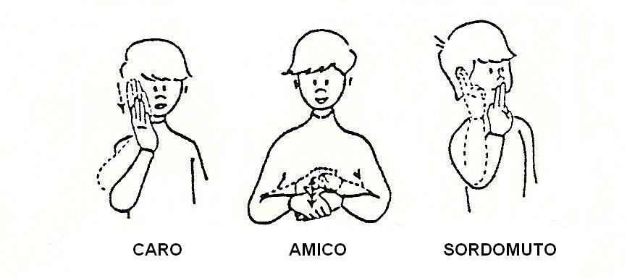 |  | 

I S C R I Z I O N E

Il/La sottoscritta……………………………………………………………………………………..

Nato/a il ……………………………… a …………………………………………………………..

Residente in ……………………………… alla via ………………………………..………………...

Tel-cell ………………………………………….. e-mail ……………………………………………

Associazione di appartenenza …………………………………………………………………………

C H I E D E

di partecipare gratuitamente al Corso di Formazione

«La Lingua dei Segni Italiana
Contro Le Barriere Comunicative».

Chiede l’iscrizione al seguente seminario:
- Comunicare in LIS;
- Lingua dei Segni Italiana e Lingua dei Segni Internazionale (basi);
- Canzone in LIS e in ISL;
- Tutti e tre gli incontri.

Il Corso è realizzato nell’ambito dei Progetti di Formazione per il Volontariato (Anno 2012), finanziato integralmente dal CSV Salento, in Rete con le Associazioni A.E.E.O.S., C.N.I.S. e Associazione Difesa Diritti, con il patrocinio dell’Università del Salento.

LECCE, ……………………………..

……………………………………………

